Глава 5
ПОСТАНОВКА СУДНА НА ЯКОРЯ И ШВАРТОВНЫЕ БОЧКИ.
СЪЕМКА С ЯКОРЯ

5.1 ВЫБОР МЕСТА ЯКОРНОЙ СТОЯНКИ. ПОДГОТОВКА СУДНА К ПОСТАНОВКЕ НА ЯКОРЬ
5.2 ПОСТАНОВКА СУДНА НА ЯКОРЯ
5.3 РАСЧЕТ ПАРАМЕТРОВ ЯКОРНОЙ СТОЯНКИ
5.4 МЕРЫ ПО ОБЕСПЕЧЕНИЮ БЕЗОПАСНОСТИ ПРИ СТОЯНКЕ СУДНА НА ЯКОРЕ
5.5 ПОСТАНОВКА СУДНА НА ШВАРТОВНЫЕ БОЧКИ
5.6 СЪЕМКА СУДНА С ЯКОРЯ И ШВАРТОВНЫХ БОЧЕК

5.1. ВЫБОР МЕСТА ЯКОРНОЙ СТОЯНКИ.
ПОДГОТОВКА СУДНА К ПОСТАНОВКЕ НА ЯКОРЬ

Согласно требованиям Правил Классификации и постройки судов Регистра судоходства каждое судно должно иметь якорное снабжение, а также стопоры для крепления становых якорей по-походному, устройства для крепления и отдачи коренных концов якорных цепей, механизмы для отдачи и подъема становых якорей и для удержания на них судна при отданных якорях.
Прочностные характеристики якорного снабжения должны соответствовать требованиям Раздела 3 указанных выше правил и рассчитываться для транспортных судов по так называемой «характеристике снабжения» N_{c}.
(5.1)
где Δ — объемное водоизмещение судна при осадке по летнюю грузовую ватерлинию, м³; В B — ширина судна, м;
h — высота от летней грузовой ватерлинии до верхней кромки настила палубы самой высокой рубки, м.
(5.2)
Где а — расстояние от летней грузовой ватерлинии до верхней кромки настила верхней палубы у борта на миделе, м;
— высота в диаметральной плоскости каждого яруса надстройки или рубки, имеющей ширину большую, чем 0,25B, м.
По данным характеристики снабжения N_{c} из таблицы 3.1 Правил Регистра судоходства (стр. 248-249) можно получить для данного судна число и массу становых якорей, массу стоп-анкера, калибр и длину якорных цепей; длину и разрывное усилие буксирного троса, число, длину и разрывное усилие швартовных тросов.
Все эти данные необходимо знать при использовании имеющегося снабжения и для заказа снабжения в случае необходимости их замены.
Кроме указанного снабжения на судах специального назначения может быть предусмотрено какое-либо другое якорное устройство или снабжение, например, авантовые или папильонажные якоря и лебедки для них на дноуглубительных снарядах, мертвые якоря на плавмаяках и т. д., но такое якорное устройство или снабжение рассматривается как специальное и надзору Регистра не подлежит.
.Якорное снабжение несамоходных судов должно выбираться по характеристике, увеличенной на 25 % по сравнению с рассчитанной в соответствии с указаниями, изложенными выше. Для самоходных судов неограниченного района плавания и ограниченных районов плавания I, II, II СП и III СП, у которых наибольшая скорость переднего хода при осадке по летнюю грузовую ватерлинию составляет не более 6 уз, и для судов ограниченного района плавания III, у которых упомянутая скорость хода не более 5 уз, якорное снабжение должно выбираться как для несамоходных судов.
Зная характеристики якорного устройства своего судна, судоводитель до начала постановки судна на якорь должен подготовить судно и экипаж к постановке и выбрать надлежащее место стоянки.
При подготовке судна к постановке на якорь необходимо заблаговременно перевести главный двигатель на работу в маневренном режиме, проверить работу машинного телеграфа и связь машинного отделения с мостиком, сверить показания судовых часов на мостике и в машинном отделении, предупредить вахту в машинном отделении о предполагаемом времени постановки судна на якорь.
За 15-20 мин до подхода к месту якорной стоянки на свои места вызываются члены экипажа, которые по расписанию должны принимать участие в постановке судна на якорь.
Непосредственно перед постановкой проверяется работа брашпиля на холостом ходу, положение якорных цепей в цепном ящике, снимаются крышки (клюз-саки) с клюзов, ведущих в цепной ящик.
При выборе места якорной стоянки необходимо принять в расчет:
— цель постановки на якорь;
— гидрометеорологические условия;
— состояние судна и его якорного устройства;
— продолжительность стоянки на якоре.
Целью постановки на якорь может быть кратковременное ожидание причала или приливного течения, перестой судна в ожидании дальнейшего использования, рейдовая погрузка или выгрузка; ожидание улучшения погоды в закрытой бухте, вывод судна из эксплуатации и длительный отстой.
Постановка судна на якорь может осуществляться на внутреннем рейде, на внешнем рейде и в открытом море.
На внутреннем рейде постановка судна на якорь осуществляется в строго определенном месте по указанию лоцмана или в соответствии с правилами порта и, следовательно, судоводителю не представляется возможности большого выбора места якорной стоянки.
Места якорных стоянок на внешних рейдах крупных морских портов обычно указываются в лоциях и на картах. В этом случае обязанность судоводителя сводится к выбору места отдачи якоря на указанной стоянке, которое должно быть сделано с учетом свободной акватории рейда и возможных изменений положения судна в случае смены направления и силы ветра или течения.
Значительно более широкие требования к выбору якорной стоянки должны предъявляться в тех случаях, когда постановка на якорь производится для длительного отстоя на больших по площади рейдах или в отдельных бухтах.
Такая стоянка должна располагаться в местах, по возможности закрытых от господствующих ветров и течений, быть безопасной в навигационном отношении.
В этих случаях могут применяться нетрадиционные схемы постановки судов на якоря, так, например, в Греции а период депрессии в судоходстве на отстой были поставлены сотни судов. Для их постановки использовалась схема группового отстоя (рис. 5.1).
Большое внимание при выборе места якорной стоянки уделяется держащей силе грунта и рельефу дна.
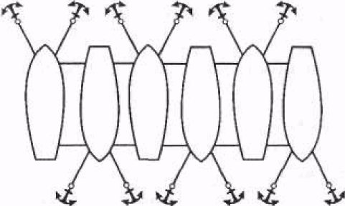
Рис. 5.1. Схема группового отстоя на якорях
Наибольшей держащей способностью обладают глинистые грунты. Однако при длительной стоянке возможно «засасывание» таким грунтом якоря и лежащей на грунте части якорной цепи, что создаст значительные затруднения при съемке с якоря. Поэтому наиболее благоприятными для якорной стоянки считаются грунты илистые, ил с песком, которые обладают удовлетворительной держащей способностью и в которых якоря сразу хорошо забирают. Песчаный грунт, гравий держат якоря хуже. Якоря в таких грунтах могут плавно ползти, что не позволит сразу же обнаружить дрейф судна.
Чрезвычайно нежелательна постановка на якорь на каменистом или ракушечном грунте. На таких грунтах держащая сила якоря будет равна только его массе и массе цепи, лежащей на фунте. Кроме того, на каменистом грунте якорь может попасть в расщелину, что приведет либо к потере якоря и части якорной цепи, либо в лучшем случае сделает съемку с якоря очень трудной и длительной. Пологое и ровное дно всегда лучше, чем с резко меняющимися глубинами.
Место предполагаемой якорной стоянки должно быть внимательно изучено по лоции и правилам порта. Используя карты самого крупного масштаба, необходимо наметить наиболее удобные в навигационном отношении пути подхода к нему, рельефно выделить на карте существующие опасности, снять с карты ограждающие опасности пеленга и дистанции, выбрать наиболее удобные ориентиры, которые служили бы для контроля за курсом судна при подходе к месту якорной стоянки.
Гидрометеорологические условия стоянки должны быть тщательно проанализированы и учтены, В последние годы при введении в эксплуатацию крупнотоннажных судов длиной 250-300 метров портовые власти Роттердама вынесли якорную стоянку крупнотоннажных судов в открытое море на мелководные банки. Мотивом для этого решения послужили два обстоятельства:
— изменение характера волны, а именно ее длины и высоты на мелководье;
— размер судна, который позволяет стоять ему всегда на двух гребнях волнт что в свою очередь ликвидирует рывки якорной цепи от воздействия вертикального колебания носа судна.

5.2. ПОСТАНОВКА СУДНА НА ЯКОРЯ

Постановка судна на один якорь. Если в зоне постановки судна на якорь отсутствуют ветер и течение, то подход к якорной стоянке можно производить с любого безопасного направления. При этом в зоне отдачи якоря желательно, чтобы судно имело незначительное движение назад. Для этого заблаговременно производится реверс двигателя на задний ход с таким расчетом, чтобы к моменту выхода судна к месту отдачи якоря оно полностью погасило инерцию поступательного движения вперед. Затем, как только судно тронется назад, отдают якорь и останавливают двигатель. Практикой выработано, что команду на отдачу якоря следует подавать в тот момент, когда кильватерная струя от работающего на задний ход винта дойдет до середины судна.
После длительного морского перехода рекомендуется предварительно притравить брашпилем якорь до воды. В дальнейшем поступают в зависимости от глубины, на которой будет отдаваться якорь. При постановке на якорь на малых глубинах (до 25-30 м) после проверки работы брашпиля (притравливание якоря) зажимают ленточный стопор, отдают все остальные стопоры и отсоединяют звездочки якорных цепей от мотора брашпиля. Если же глубина в месте якорной стоянки превышает указанную величину, звездочка якорной цепи отдаваемого якоря остается соединенной с брашпилем.
Первоначально якорная цепь травится без задержки, чтобы она ровно ложилась на грунт по мере движения судна назад. Когда будет вытравлено примерно около двух глубин, якорную цепь задерживают и далее травят небольшими порциями по мере выхода судна на канат до необходимой величины. Следует иметь в виду, что при даче заднего хода с некоторой задержкой на судах с ВФШ правого вращения (или ВРШ левого вращения) корма будет забрасываться влево и с учетом этого, чтобы якорная цепь не пошла под корпус суда, лучше отдавать левый якорь. Однако для равномерного износа якорных цепей рекомендуется, если это не диктуется какими-либо другими условиями, становиться поочередно то на левый, то на правый якоря. Чтобы при постановке на правый якорь не допустить навала носа судна на якорную цепь, необходимо переложить руль лево на борт, пока судно еще движется вперед, а когда нос судна тронется влево, дать задний ход.
При благоприятных условиях погоды па малых глубинах до 25—30 м рекомендуется вытравливать якорную цепь на длину, равную примерно 5—6 глубинам в месте отдачи якоря, на средних глубинах от 25—30 м до 50 м — на длину, равную 3—4 глубинам, а на больших глубинах более 50 м — сколько получится, но не менее 2 глубин.
В зависимости от глубины определяется и способ отдачи якоря. Так, на малых глубинах якорь отдается с ленточного стопора. На средних — якорная цепь первоначально стравливается с помощью брашпиля на 1/2-2/3 глубины, а уже затем якорь отдается с ленточного стопора. На больших глубинах якорь стравливается брашпилем до грунта.
После отдачи якоря и вытравливания якорной цепи на необходимую длину она удерживается только ленточным стопором.
При наличии ветра и течения подход к месту якорной стоянки производится, по возможности, носом против действующего фактора. При этом отдача якоря может производиться и без работы двигателя на задний ход. Необходимо учитывать, что суда, у которых центр парусности резко смещен к носу, но мере потери хода будут уваливаться под ветер. Поэтому, чтобы якорная цепь не пошла под корпус судна, необходимо перед отдачей якоря с помощью перекладки руля и, если необходимо, «толчка» машины на передний ход отвести нос судна в нужную сторону.
Когда в месте отдачи якоря ветер и течение действуют с различных направлений, судно должно выходить носом против более сильно действующего фактора, а якорь необходимо отдавать в сторону более слабого (рис. 5.2, а).
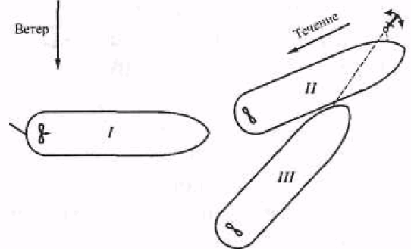
Рис. 5.2, а. Постановка судна на якорь при наличии ветра и течения:
I— подход судна к месту якорной стоянки; II — положение судна в момент отдачи якоря; III — положение судна после постановки на якорь

Когда навигационная обстановка не позволяет судну выйти для отдачи якоря против ветра и течения, то постановка судна на якорь осуществляется в следующем порядке: судно следует по течению (позиция I, рис. 5.2, б) немного в стороне от предполагаемого места отдачи якоря, работая самым малым ходом, только для сохранения движения. В точке II с помощью руля делаем поворот в сторону якорной стоянки и гасим инерцию, работая задним ходом. При выходе в точку III отдаем якорь и свободно травим якорь-цепь. В точке IV, когда инерция движения будет погашена, постепенно задерживая якорь-цепь выходим на «канат» и крепим якорь-цепь.

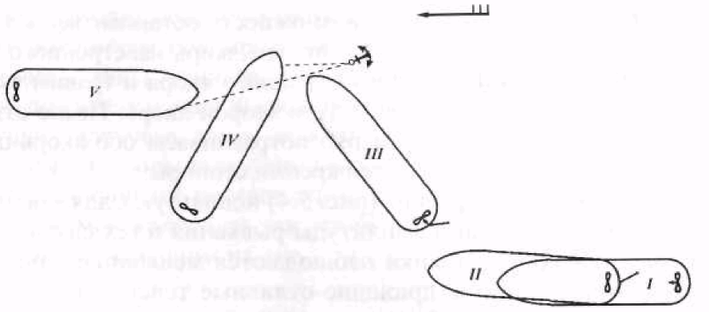

Рис. 5.2, б. Постановка судна на якорь при движении по течению:
I, II — движение судна к месту отдачи якоря; III — положение судна в момент отдачи якоря; IV— разворот судна на якорной цепи;
V— положение судна после постановки на якорь

Постановка судна на два якоря. Постановка на два якоря производится с целью увеличения держащей силы якорного устройства. В этом случае якоря кладут с небольшим разносом так, чтобы угол между якорными канатами составлял не менее 30-40°. Первым отдают якорь того борта, на который действует суммарная сила ветра и течения. Маневрировать можно различными способами. Первый способ — судно подходит к месту отдачи якоря перпендикулярно направлению ветра (рис. 5.3) с такой скоростью, чтобы иметь возможность остановиться в точке отдачи второго якоря. В позиции I отдаем якорь наветренного борта, перекладываем руль в сторону отданного якоря и травим якорь-цепь для выхода в точку II, где отдаем второй якорь. После отдачи второго якоря плавно и равномерно потравливаем обе якорь-цепи, выходя на заданную длину и затем крепим стопоры.
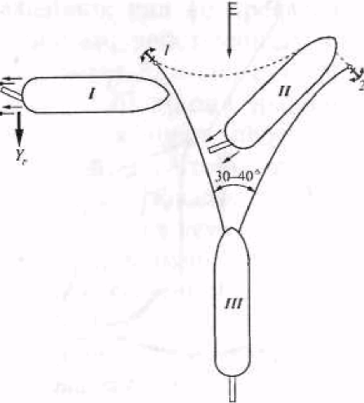
Рис. 5.3. Постановка судна на два якоря с хода

Второй способ — фертоинг (рис. 5.4) используют для уменьшения радиуса циркуляции и амплитуды рыскания в тех случаях, когда в районе якорной стоянки наблюдаются меняющие направление на противоположное приливно-отливные течения или бризы; якоря кладут под углом, близким к 180°. Длина якорного каната, направленного против течения или ветра, должна быть достаточной для обеспечения безопасности стоянки. У второго каната подбирают слабину.
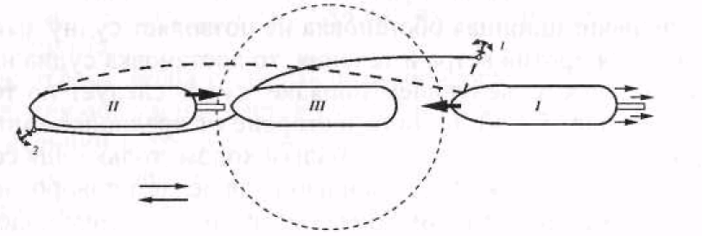
Рис. 5.4. Постановка судна на якоря способом фертоинг

Третий способ — постановка на два якоря для уменьшения рыскания судна (рис. 5.5), когда якорные канаты кладут под прямым или даже тупым (до 120°) углом. При этом, когда канат основного якоря располагается параллельно направлению ветра, канат второго якоря должен натянуться. Тогда судно при рыскании имеет возможность пересекать линию ветра только в одну сторону. Постановку осуществляют в два приема, как описывалось выше. Но для того, чтобы получить между канатами прямой или тупой угол, канат, располагающийся по ветру, травят на длину, большую, чем необходимо для обеспечения безопасности стоянки, а после отдачи второго якоря подбирают до получения желаемого угла. Соотношение длины канатов рекомендуется примерно 4:3. Второй якорь для уменьшения рыскания может быть использован как «волокуша», для чего длину второй якорной цепи необходимо держать немного больше глубины якорной стоянки.
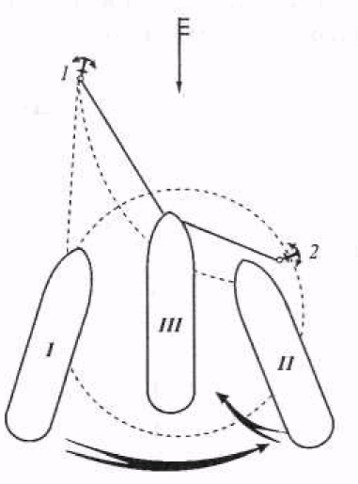
Рис. 5.5. Постановка судна на два якоря для уменьшения его рыскания

Во всех случаях постановки судна на якоря на мелководье необходимо маневрировать так, чтобы не повредить судно собственным якорем, лежащим на дне.

5.3. РАСЧЕТ ПАРАМЕТРОВ ЯКОРНОЙ СТОЯНКИ

Расчет параметров безопасной якорной стоянки сводится к:
— определению длины якорной цепи, при котором исключается дрейф судна при конкретных гидрометеорологических условиях стоянки;
— расчету сектора перемещения судна в период стоянки при воздействии погодных условий и течения в период стоянки.
Если предполагаемая стоянка носит временный характер и погодные условия благоприятные, то можно принять, что внешние силы, действующие на судно во время стоянки, остаются постоянными по величине и направлению и, следовательно, судно не подвержено рысканию. С учетом поставленных ограничений для обеспечения стоянки судна на якоре без дрейфа необходимо только, чтобы сумма внешних сил не превышала держащую силу якоря. Внешними силами, действующими на стоящее на якоре судно,
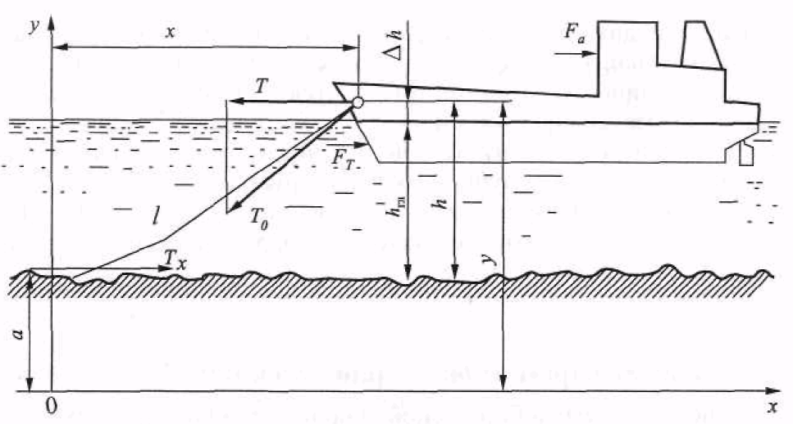
Рис. 5.6. Схема сил, действующих на стоящее на якоре судно

являются сила ветра F_{a} и силы течения F_{Т}; если они воздействуют на судно (рис. 5.6), то они уравновешиваются натяжением якорной цепи Т₀, которое передается якорю цепью в точке ее присоединения к нему. Чтобы якорь не выворачивался из грунта, и полностью использовалась его держащая сила, натяжение якорной цепи в точке ее присоединения к якорю не должно иметь вертикальной составляющей. Тогда Т_{x} = Т. Для этого якорь должен находится в той точке кривой, по которой провисает якорная цепь, где касательная к ней будет направлена параллельно грунту. Данную кривую будем называть цепной линией, которая может быть описана следующей системой уравнений
(5.3)
где — длина якорной цепи от якоря до клюза, м;
а — параметр цепной линии, равный отстоянию ее вершины от начала координат, м;
x, у — координаты точки, в которой находится якорный клюз, м;
h — отстояние клюза от грунта, м.
Совместное решение приведенной системы уравнений позволяет определить l:
(5.4)
или, учитывая, что ,
(5.5)
где Т — горизонтальная составляющая натяжения якорной цепи,Н;
— вес 1 м якорной цепи в воде, Н.
В соответствии с поставленными начальными условиями, как видно из рис. 5.6, горизонтальная составляющая натяжения якорной цепи будет равна суммарной силе ветра и течения, действующей в данный момент на судно,
тогда
(5.6)
Аэродинамическая сила может быть рассчитана по формуле
(5.7)
где — безразмерный коэффициент поперечной аэродинамической силы, зависящий от формы надводной части судна и курсового угла кажущегося ветра;
— боковая площадь парусности (площадь проекции надводной части на ДП), м²;
— массовая плотность воздуха ( ≈ 1,226 кг/м³);
W — кажущаяся скорость ветра, м/с.
При решении данной задачи для практических целей можно использовать приближенное значение сил ветра и течения
(5.8)
(5.9)
где — скорость ветра, м/с;
— скорость течения, м/с;
— лобовая площадь парусности судна, м²;
— площадь подводной части миделя, м².

Теоретически задача может быть поставлена и в другом виде, а именно; необходимо определить длину якорной цепи, при которой будет полностью использована держащая сила якоря,
В этом случае горизонтальную составляющую натяжения якорной цепи следует приравнять к держащей силе якоря (Т = Р_{як}). Тогда
(5.10)
где — коэффициент держащей силы якоря, зависящий от грунта и типа якоря (рис. 5.7);
— вес якоря, Н.
Формулы (5.5-5.6) базируются на статическом решении задачи, т. е, исходя из предположения, что судно во время якорной стоянки не имеет рыскания.

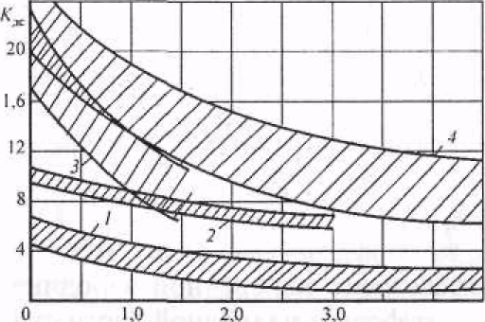

Рис. 5.7. График для определения коэффициента держащей силы якоря:
1 — якорь Холла; 2 — адмиралтейский якорь:
3 — якорь Матросова; 4 — якорь повышенной держащей силы АС-14

Расчеты, выполненные по этим формулам, дают наименьшее значение длины якорной цепи, при которой обеспечивается нормальная работа якоря. Для исключения возможности снижения держащей силы якоря за счет рывков при появлении у судна колебательных движений из-за перемены нагрузки (порывов ветра, наличия волнения и др.), длина якорной цепи должна быть несколько увеличена, чтобы часть ее при средних значениях внешней силы лежала на грунте.
При ограниченных колебаниях, совершаемых судном в вертикальной плоскости, удовлетворительные значения длины якорной цепи, при которой компенсируются динамические рывки, могут быть получены за счет введения в формулу (2.1) так называемого коэффициента динамичности :
(5.11)
где — среднее значение внешней силы, Н;
— в зависимости от типа судна, условий стоянки можно принять равным 1,4—1,7.
Определение радиуса рыскания судна имеет важное значение при стоянке судна на якоре в стесненных условиях, чтобы в случае перемены направления ветра (течения) судно не оказалось развернутым в опасное место.
Как видно из рис. 5.8, радиус рыскания
(5.12)
где L — длина судна, м;
х — проекция провисающей части якорной цепи, м;
— длина цепи, лежащей на грунте, м.
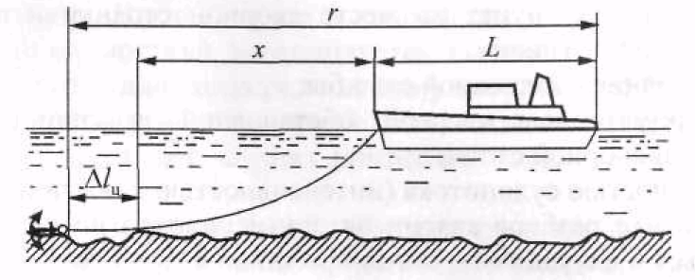
Рис. 5.8. Радиус рыскания судна, стоящего на якоре
Из уравнения
(5.13)
тогда
(5.14)
Длина участка якорной цепи, лежащей на грунте, определяется как разность между фактически вытравленной длиной цепи (l_{ф}) и длиной цепи l, находящейся на весу при действующих в данный момент внешних силах, т. е.
(5.15)
Если якорная цепь вытравлена без избытка ( = ), то с достаточной для практических расчетов точностью можно принять , а при небольших глубинах x ≈ 1.

5.4. МЕРЫ ПО ОБЕСПЕЧЕНИЮ БЕЗОПАСНОСТИ ПРИ СТОЯНКЕ СУДНА НА ЯКОРЕ

Безопасность стоянки судна на якоре определяется целым рядом факторов:
— техническим состоянием самого судна и его якорного устройства;
— характером грунта на месте якорной стоянки и в районе якорной стоянки;
— состоянием вахтенной службы;
— гидрометеорологической обстановкой и защищенностью места якорной стоянки;
— плотностью судопотока (интенсивностью движения).
В практике разбора аварии автору неоднократно приходилось встречаться с ситуациями, когда причиной аварии было нерабочее состояние брашпиля, и при ухудшении погодных условий суда не могли сняться с якоря.
Следует всегда помнить, что даже самая благоприятная якорная стоянка пря определенном изменении гидрометеорологических условий может оказаться небезопасной и потребуется немедленная съемка с якоря для перемены места стоянки или выхода в открытое море.
В связи с этим категорически запрещается при стоянке судна на якоре производить в машинном отделении какие-либо работы, связанные с выводом из строя главного двигателя, рулевого и якорного устройств. Машина должна находится в готовности, срок которой устанавливается капитаном судна в зависимости от конкретной обстановки. На время всей стоянки судна на якоре устанавливаются ходовые вахты, как на мостике, так и в машинном отделении.
Вахтенная служба должна вести непрерывное наблюдение как за состоянием погодных условий, так и окружающей обстановкой, поведением других судов, стоящих поблизости на якоре. Большое внимание следует уделять своевременному обнаружению дрейфа судна, для чего должны использоваться все доступные в данном случае способы.
На современных судах, оборудованных соответствующими навигационными средствами, контроль за дрейфом при стоянке на якоре не представляет большой трудности, но требует от судоводителя внимательности и грамотного подхода. С момента постановки на якорь необходимо выбрать надежные ориентиры для определения позиции судна, расположение как на траверзе судна, так и по курсу. При этом ориентиры, расположенные на траверзе, используются для пеленгования, а по курсу — для определения позиции судна по дистанции.
Особое внимание контролю за дрейфом судна должно уделяться при стоянке на якоре на плохо держащих грунтах, при неровном холмистом дне. В этом случае в дополнение к контролю за дрейфом судна на мостике рекомендуется выставить наблюдателя в носовой части судна, непосредственно у якорного устройства. Резкое изменение натяжения якорной цепи, когда она надраивается, а затем резко провисает, служит признаком того, что якорь ползет по грунту,
В условиях плохой видимости и при стоянках на стесненных рейдах с интенсивным движением целесообразно выставлять постоянную вахту на баке. Это позволит в случае обнаружения дрейфа соседнего судна быстрое потравливание якорной цепи, что даст возможность устранить риск навала или хотя бы уменьшить его последствия.
Меры по предотвращению дрейфа зависят от причин, вызвавших его появление. При благоприятных погодных условиях дрейф судна может возникнуть из-за слабой держащей силы якоря, когда якорь либо ползет на плохо держащих грунтах, либо периодически выворачивается из грунта в результате неравномерного уплотнения грунта под лапами якоря при рыхлых грунтах,
В таких случаях лучше всего переменить место якорной стоянки, особенно если дрейф происходит в сторону берега, какой-либо навигационной опасности или другого судна.
Дрейф судна станет неизбежным, если внешние силы (ветер и течение) достигнут тех значений, когда они превысят держащую силу якоря. В определенных пределах держащая сила якоря может быть несколько повышена за счет дополнительного потравливания якорной цепи. Часть цепи, лежащая на грунте, позволяет увеличить держащую силу якоря на величину
, (5.16)
где — коэффициент трения якорной цепи о грунт;
— вес 1 м якорной цепи в воде, Н;
— длина якорной цепи, лежащей на грунте, м.
Кроме того, эта часть цепи будет компенсировать неизбежно возникающие при усилении ветра рывки, препятствовать появлению силы, выворачивающей якорь из грунта и, следовательно, сделает стоянку более спокойной и надежной. При наличии достаточного запаса якорную цепь рекомендуется дополнительно потравливать при усилении ветра до 6-7 баллов от половины первоначально вытравленной длины на средних глубинах до двойной — на малых. Чтобы при потравливании якорной цени судно не получило разгона и цепь не натянулась рывком, потрапливание необходимо делать небольшими отрезками по 5-6 м, начиная его в тот момент, когда якорная цепь после очередного рывка начнет получать слабину.
После каждого потравливания якорную цепь необходимо брать на стопор. Одновременно с этим следует подготовить к отдаче второй якорь.
При дальнейшем усилении ветра (до 8 баллов) якорная цепь потравливается до возможных пределов, а главный двигатель приводится в немедленную готовность. Если принятые меры не дают должного эффекта, то начинают осторожно подрабатывать машиной, режим работы которой должен быть установлен с таким расчетом, чтобы судно не приобретало поступательного движения вперед и якорная цепь не пошла под корпус.
Надежность якорной стоянки резко ухудшается, если с усилением ветра судно начинает рыскать, т. е. совершать колебательные движения то в одну, то в другую сторону от линии действия ветра (рис. 5.9, а). Появление рыскания вызывается тем обстоятельством, что якорные клюзы судна обычно располагаются вне его диаметральной плоскости. В результате этого при стоянке судна на одном якоре сила давления ветра и сила натяжения якорной цепи будут приложены в различных вертикальных плоскостях и создадут пару сил, которая будет стремиться развернуть судно на определенный угол q так, чтобы эти силы (Т и F_{a}) стали в одной вертикальной плоскости. При определенной силе ветра поперечная составляющая аэродинамической силы (давления ветра) Y_{а} начнет перемещать судно в сторону подветренного борта (рис. 5.9, б, положение II).
Поскольку с разворотом судна увеличится площадь парусности судна, на которую действует ветер, возрастет и продольная составляющая аэродинамической силы Х_{а}. В результате этого якорная цепь резко натянется и на определенном этапе рыскания (рис. 5.9, б, положение III) развернет судно в противоположную сторону так, что сила Y_{а} переменит знак и начнет двигать судно в обратную сторону. Под влиянием развившихся инерционных сил судно проскочит среднее положение и пойдет в противоположную сторону, совершая, таким образом, непрерывное колебательное движение, при котором центр тяжести судна будет описывать кривую, напоминающую изогнутую восьмерку.
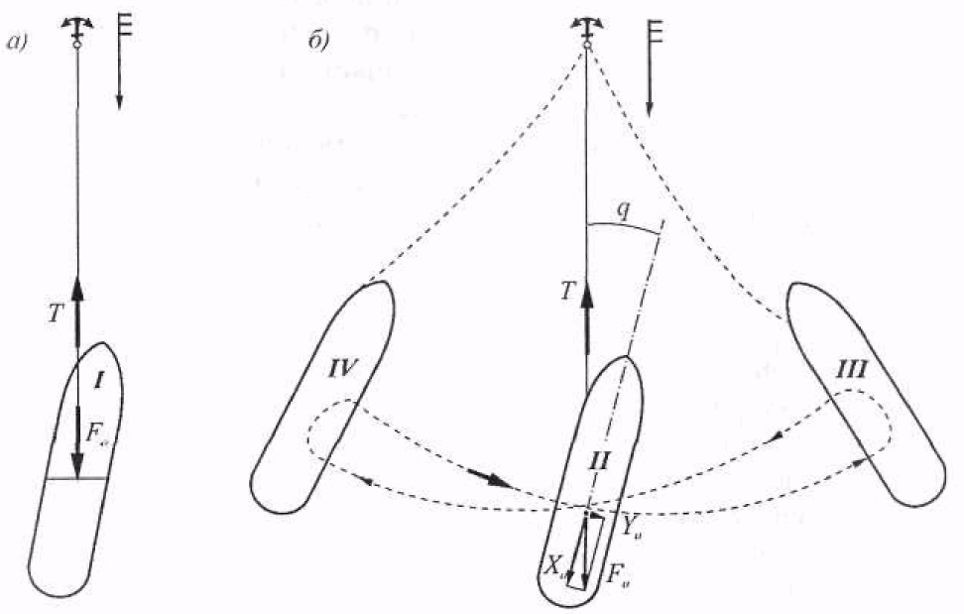
Рис. 5.9. Поведение судна при стоянке на якоре в свежий ветер;
а) положение судна в момент постановки на якорь;
б) рыскание судна при стоянке на якоре

Размеры рыскания зависят от ряда факторов: конструктивных особенностей судна, его загрузки и, естественно, силы ветра. Наибольшему рысканию подвержены суда в балласте и, особенно, при наличии у них дифферента на корму.
Как показывает практика, амплитуда рыскания у таких судов может достигать 90-100°. При порывистом рыскании с большой амплитудой могут развиваться инерционные силы, значительно превышающие держащую силу якоря, что, естественно, приведет к Дрейфу судна независимо от силы ветра. Кроме того, во время рыскания в определенные моменты якорная цепь будет испытывать настолько значительные напряжения, что это может привести к се разрыву.
Для обеспечения безопасности якорной стоянки должны быть предприняты все возможные меры для уменьшения рыскания. К таким мерам относится:
— дополнительное потравливание якорной цепи;
— принятие балласта с созданием (при возможности) дифферента на нос;
— отдача второго якоря, как было сказано ранее.
Для обеспечения безопасной якорной стоянки очень важное значение имеет получение информации о гидрометеорологической обстановке, особенно если судно выполняет грузовые операции на открытых рейдах. На основании тщательного анализа полученной информации и должен составляться план мероприятий по обеспечению безопасности судна при неблагоприятном изменении обстановки. Особую опасность для судна представляет усиление ветра с направлений, при которых может возникнуть дрейф судна в сторону берега.
В этом случае наиболее разумным будет заблаговременно прекратить грузовые операции, привести судно в походное состояние и сняться с якоря для штормования в открытом море. Если по каким-либо причинам это сделать невозможно и принято решение оставаться на якорях, используют все вышеперечисленные мерь для уменьшения рыскания и приводят в немедленную готовность машину, чтобы иметь возможность отстаиваться на двух якорях подрабатывая, одновременно с этим, на передний ход.

5.5. ПОСТАНОВКА СУДНА НА ШВАРТОВНЫЕ БОЧКИ

Для постановки судов на стесненных рейдах устанавливаются бочки, которые могут быть использованы для выполнения грузовых операций на судне или длительного отстоя судов. При этом судно может быть поставлено на одну или несколько бочек, В тех случаях, когда судно необходимо удержать в определенном положении на стесненных акваториях и в некоторых других случаях, применяется постановка на несколько бочек (обычно на две). Судно к бочке крепят с помощью швартовных тросов или якорных канатов. Судно, стоящее на бочках, занимает меньшую часть акватории, чем при стоянках на якоре. Это позволяет на ограниченном рейде стоять большему числу судов. В некоторых портах бочками пользуются для оттягивания носа или кормы от причала при тягунах и отшвартовках.
Стоянка на бочках более надежна, чем на якорях, так как бочки устанавливают на мертвых якорях, имеющих держащую силу большую, чем судовые якоря. Кроме того, бочка с тяжелым бриделем хорошо гасит динамические нагрузки и значительно уменьшает радиус рыскания судна при перемене ветра и течения.
На внешних рейдах, где нет большой стесненности, суда обычно становятся на одну бочку. Наиболее просто эта операция выполняется с помощью буксира и швартовного катера. Буксировщик подводит судно к бочке и удерживает его носом против ветра или течения до тех пор, пока швартовный катер не завезет на бочку швартовы судна и не закрепит их там.
При самостоятельном выполнении операции завозка швартовов на бочку выполняется выделенной для этого швартовной бригадой с помощью судового катера или рабочей шлюпки. В штилевую погоду направление, с которого судно подходит к бочке, не имеет значения. При наличии ветра или течения маневрирование осуществляется с таким расчетом, чтобы судно остановилось у бочки, выйдя носом против ветра (течения), имея бочку у левой скулы при ВФШ правого вращения.
Это делается с той целью, чтобы в случае необходимости дачи заднего хода при погашении инерции поступательного движения вперед не навалить носом на бочку.

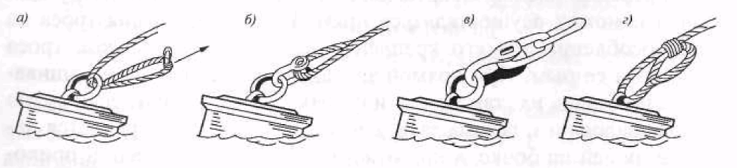
Рис. 5.10. Схема крепления стальных тросов и цепей
на рейдовые бочки при швартовке судна: а) дуплинем;
б), в) такелажной скобой; г) полудуплинем

Швартовные тросы при подаче на бочку можно крепить одним из следующих способов (рис. 5.10):
— дуплинем, когда ходовой конец троса продевают через рым бочки и возвращают с помощью проводника на судно, где его обтягивают и крепят на кнехты;
— такелажной скобой, штырь которой не имеет нарезки, т. е. шплинтуется;
— полудуплинем, когда огон швартовного троса продевают через рым бочки и крепят растительным тросом к ходовому концу самого швартова.
При постановке на две бочки, расположенные по линии ветра или течения, сначала крепятся к наветренной бочке. При боковом ветре или течении подходят таким образом, чтобы судно, дрейфуя, прошло между бочками, не навалив на них. Если есть опасность навала, то подходят с подветренной стороны. При отсутствии буксирного судна, если нет возможности одновременно закрепить нос и корму, крепиться начинают с носовой части. В этом случае для забрасывания кормы к бочке можно воспользоваться машиной. При наличии буксирного судна часто бывает, что оно, ведя швартуемое судно на коротком буксире, подходит носом к бочке, крепится за нее, а затем через него на бочку заводят тросы со швартующегося судна. Шлюпка или катер со швартовщиками при креплении тросов на бочке не должны находиться между нею и судном.
Первым подают трос, достаточно прочный для удержания судна до окончательного закрепления. Если он тяжелый и не может быть подан прямо на бочку, его протягивают с помощью поданного серьгой проводника.
Способ крепления швартовных тросов зависит от конструкции бочки и может осуществляться прямой закладкой огона троса на приспособление для его крепления на ней или закладкой троса скобой за ее рым. При прямой закладке тросы меньше изнашиваются, но отдать их, так же как и отдать якорный канат, если судно удерживалось им, весьма затруднительно. Для этого требуется наличие людей на бочке, а при отжимном ветре или течении приходится заводить конец серьгой. Этот конец удерживает судно, и его отдают последним.
Заводка тросов дупленнем имеет то преимущество, что при отшвартовке не нужно посылать людей на бочку. Однако при наличии течения или ветра под углом к линии бочек отдавать растительный или синтетический швартовный трос нужно таким образом, чтобы с судна сбрасывался тот конец, который находится ниже по течению или ветру. Иначе под действием течения трос образует калышку, охватывающую рым, и выбрать его будет трудно. Тросы заведенные дуплинем на перегибе через рым бочки, деформируются и перетираются.
Для обеспечения надежности стоянки в портах или на рейдах с сильными течениями суда ставят на 4 бочки с заводкой якорных цепей. Такая операция осуществляется с помощью барж или катеров, используемых для завозки тросов и целей. При съемке следят чтобы судно не наваливало на бочки и по возможности развернулось в положение, удобное для выхода. Даже при наличии буксира удержать транспортное судно у бочки бывает трудно, поэтом; операции по креплению и съемке надо проводить быстро.

5.6. СЪЕМКА СУДНА С ЯКОРЯ И ШВАРТОВНЫХ БОЧЕК

До начала съемки с якоря или швартовых бочек необходимо выполнить следующие подготовительные операции:
— подготовить главный двигатель к работе, сверить машинный телеграф и часы;
— проверить работу рулевого устройства; поднять на борт плавсредства и закрепить их по-походному;
— поднять и закрепить по-походному все трапы;
— проверить все сигнальные средства и работу ходовых огней;
— проверить все средства связи с баком и машинным отделением;
— установить связь с диспетчерским аппаратом порта и проинформировать его о ваших намерениях; закрепить грузовые стрелы и закрыть трюма «по-походному».
После общей подготовки судна на бак вызываются расписанные для съемки с якоря члены экипажа (обычно третий помощник капитана и боцман), которые подготавливают к работе брашпиль (шпиль) и проверяют его работу на холостом ходу.
По окончании подготовки, но не менее чем за 15 мин до съемки с якоря, старший помощник капитана и старший механик, каждый по своему заведыванию, докладывают капитану о готовности судна к съемке с якоря.
Капитан обязан заранее наметить план съемки с якоря и последующего маневрирования в зависимости от конкретных условий, что особенно важно, когда стоянка на якоре происходила в стесненном или сложном в навигационном отношении районе.
При стоянке на одном якоре в благоприятных условиях съемка с якоря не представляет трудностей. Выборку якорной цепи, чтобы не вызвать перегрузку брашпиля, начинают па самой малой скорости и одновременно с этим включают систему обмыва якорной цепи. Когда судно тронется вперед, скорость выбирания якорной цепи можно увеличить, однако необходимо следить, чтобы якорная цепь при этом хорошо обмывалась и шла в цепной ящик чистой. Не следует допускать также большого разгона судна, чтобы якорная цепь не пошла под корпус судна, В процессе выборки якорной цепи отдельными ударами в судовой колокол отмечается количество смычек, оставшихся в воде. Когда якорная цепь подойдет к положению панер — цепь идет вертикально вверх, а якорь еще лежит на грунте — брашпиль вновь переводят на малый ход, так как при выворачивании якоря из грунта на брашпиль будет приходиться большая нагрузка. Это положение якоря отмечается частыми ударами в колокол. После отрыва якоря от грунта необходимо в дневное время спустить черный шар, а в ночное — выключить якорные и включить ходовые огни.
Выход якоря из воды отмечается двумя ударами в колокол и сопровождается докладом: «якорь чист» или «якорь не чист». При этом под словами «не чист» понимается наличие на лапах якоря посторонних предметов или его запутывание в собственной цепи.
Если якорь чист, то, уменьшив скорость выбирания якорной цени, осторожно втягивают его в клюз и. отмечают это тремя ударами в колокол. Когда якорь окажется на месте (в клюзе), якорная цепь берется на все стопоры. При этом рекомендуется после закрепления палубного стопора обратным ходом брашпиля дать цепи небольшую слабину и после этого зажать ленточный стопор, чтобы таким образом снять излишнюю нагрузку с брашпиля.
Съемка с якоря может значительно осложниться, если якорь окажется «не чист». Если на лапах якоря окажется швартов, кусок цепи или же чужая якорная цепь, то для освобождения лап якоря необходимо завести за чужую якорную цепь (швартов) серьгу и обтянуть ее с помощью брашпиля. После этого потравливают якорную цепь до тех пор, пока якорь не освободится от находящейся на серьге чужой якорной цепи, а затем вновь осторожно подбирают якорную цепь, наблюдая, чтобы якорь прошел «чисто».
Если это не удается, то заводят за скобу якоря оттяжку и с ее помощью в процессе выбирания отводят якорь в сторону от постороннего предмета.
Чтобы при выполнении этой операции судно не приобрело дрейфа, осторожно подрабатывают машиной, удерживая судно на месте.
Наиболее неблагоприятная и опасная ситуация складывается, если на лапах якоря будет поднят кабель, В этом случае необходимо предпринять все меры для избежания его повреждения. Лучше всего отдать второй якорь, а затем, осторожно потравливая якорную цепь первого якоря, перейти для стоянки на втором якоре. Одновременно с этим немедленно связываются с капитаном порта и далее действуют по его указанию.
Съемка с двух якорей в зависимости от конкретных условий якорной стоянки может осуществляться как с раздельной, так и с одновременной выборкой якорных цепей.
К поочередному подъему якорей прибегают всегда при большом угле разноса якорных цепей, когда судно стоит на двух якорях способом фертоинг, на перекрещивающихся якорных цепях и т. п.
В этих случаях выбирается первым якорь, являющийся в данный момент «нерабочим», а затем якорь, на котором судно в это время будет стоять.
При стоянке на двух якорях способом фертоинг для съемки с якорей первоначально травят якорную цепь якоря, на котором судно стоит в данный момент, и одновременно с этим подбирают якорную цепь второго якоря. Когда он окажется в клюзе, выбирают первый якорь.
Если угол разноса якорных цепей не превышает 30-40°, то при благоприятных условиях съемка с якорей для ее ускорения может производиться с одновременным выбиранием обеих якорных цепей. При этом следует иметь в виду, что на стесненном рейде, где дрейф судна недопустим, к одновременной выборке якорей можно прибегать, если разница в длинах якорных целей составляет либо меньше одной глубины, либо больше трех глубин. В первом случае оба якоря будут подорваны одновременно, что позволит сразу же начать работать машиной, не допуская дрейфа судна. Во втором случае после подрыва якоря с более короткой цепью судно будет надежно оставаться без дрейфа на втором якоре. Таким образом, в обоих случаях можно будет спокойно втянуть поочередно якоря в клюзы.
При поочередном подъеме якорей первоначально выбирается более короткая якорная цепь, а затем, после втягивания якоря в клюз, более длинная. При этом если съемка с якоря осуществляется в условиях свежей погоды, то в момент подрыва первого якоря необходимо подработать машиной на передний ход, чтобы не прийти рывком на вторую якорную цепь.
Для съемки с бочек первоначально выполняются подготовительные операции, как при съемке с якоря. Если съемка с бочки осуществляется самостоятельно, то предварительно спускается шлюпка со швартовной командой, с помощью которой раньше заводится на бочку временный швартов, взятый дуплинем. После его закрепления на судне основному швартову (заведенной на бочку якорной цепи) дается слабина и швартов отдается с бочки. Поскольку судно остается ошвартованным к бочке с помощью дуплиня, это позволяет в спокойной обстановке поднять на борт шлюпку со швартовной бригадой, пока судно не получило движения.
Когда шлюпка будет поднята на борт, дают небольшой толчок машине на передний ход (или СМПХ, смотря по обстоятельствам) и, как только судно приобретет движение, отдается дуплинь.
Съемка с бочки значительно упрощается, если для ее выполнения используются буксировщик и шлюпка, В этом случае буксировщик удерживает судно на месте при помощи поданного на судно буксирного троса (или, наоборот, с судна на буксир) до тех пор, пока со шлюпки не отдадут заведенные на бочку судовые швартовы. После этого буксировщик разворачивает судно на ветер и отдает буксир или выводит на буксире судно из порта или с рейда.
При съемке с двух бочек первоначально снимаются с кормовой бочки, а затем, как уже указывалось выше, с носовой.

